ООО «Новохарцызский машиностроительный завод»  ПБ 04  СТВОЛ ПОЖАРНЫЙ РУЧНОЙ  КОМБИНИРОВАННЫЙ  УНИВЕРСАЛЬНЫЙ СРП-50и  с регулируемым расходом  и функцией импульсной подачи ОВ  ПАСПОРТ  СРП-50и.ПС  4.2 Управление стволом  4.2.1 Подготовка ствола к работе:  -расфиксировать рычаг (2), отстегнув стопорную скобу (9) и отпустив его до упора;  -установить регулятор расхода (4) в положение, соответствующее расходу 2 л/с;  -установить головку управления геометрией струи (5) в положение формирования сплошной струи;  -присоединить ствол соединительной головкой (7) к пожарному рукаву;  -направить ствол на очаг пожара, удерживая его за рукоятку (9).  4.2.2 Режим непрерывной подачи ОВ:  -нажать рычаг (2) до упора с рукояткой (9) и удерживать его в таком положении необходимое время;  -поворачивая регулятор расхода (4) можно увели-чить расход ОВ с шагом 2 л/с до 4,6 л/с и 8 л/с, крайнее положение соответствует режиму промывки ствола;  -поворачивая головку управления геометрией ствола (5) можно установить угол факела распыла от 8° до 120°.  ВНИМАНИЕ! При промывке ствола необходимо установить головку изменения геометрии струи в положение защитной завесы.  4.2.3 Режим импульсной подачи ОВ:  -перекрыть ствол, отпустив рычаг (2) до упора;  -установить требуемый расход ОВ;  -нажимая и отпуская рычаг (2) до упора произво-дить тушение в импульсном режиме.  4.2.4 Режим подачи воздушно-механической пены:  -перекрыть ствол, отпустив рычаг (2) до упора;  -установить головку управления геометрией струи (5) в положение подачи сплошной струи, а регулятором расхода (4) установить расход 6 л/с;  -присоединить к головке управления геометрией струи (5) пеногенератор (11) и зафиксировать его винтом (12).  Для снятия пеногенератора необходимо расфиксировать винт (12). | 1 НАЗНАЧЕНИЕ ИЗДЕЛИЯ  Ствол пожарный ручной комбинированный универсальный  СРП-50и (далее ствол) с регулируемым расходом и функцией импульсной подачи огнетушащих веществ (ОВ) предназначен:  - для формирования и направления сплошной или распыленной струи воды;  - для формирования и направления воздушно-механической пены средней кратности (в комплекте с пеногенератором);  - для защиты ствольщика от теплового воздействия защитной водяной завесой с регулируемой степенью плотности экраниру-ющего факела;  - для обеспечения возможности кратковременной (импульсной) подачи ОВ;  - для перекрытия подачи ОВ.  Ствол изготовлен в климатическом исполнении УХЛ для категории размещения 1.1 по ГОСТ 15150.  Ствол не имеет ограничений в использования морской воды и пенообразователей.  2 ТЕХНИЧЕСКИЕ ХАРАКТЕРИСТИКИ  Таблица 1  Параметры Значения при режимах подачи ОВ  непрерыв- ный импуль- сный  1.Условный проход соединительной головки, мм 50  2. Рабочее давление МПа(кгс/см²) 0,4 - 0,6 (4 - 6)  3. Расход ОВ с фиксирующим шагом 2 л/с 2–8  4. Дальность водяной струи, м, не менее - сплошной - распыленной с углом факела 40º 33 16  5. Диапазон изменения угла факела распыления 0º-120º  6. Диаметр факела защитного водяного экрана с углом распыла 120º, м, не менее 6 -  7. Дальность пенной струи, м, не менее 20 ⁻  8.Кратность воздушно-механической пены, не менее 25 -  9.Габаритные размеры , мм, не более ствола: - длина L - высота Н пеногенератора: - длина L - высота Н 350 205 290 165  11. Масса, кг, не более - ствола - ствола с пеногенератором 1,8±0,09  Ствол изготовлен из нержавеющих сталей и полимеров.  4.3 Техническое обслуживание  4.3.1 После применения ствола:  - после работы с растворами пенообразователей промыть ствол и пеногенератор чистой водой; -отсоединить ствол от рукава и слить остатки воды;  -осмотреть входную решетку и при необходимости очистить; - после работы в условиях низких температур зафиксировать рычаг импульсной подачи и установить рукоятку регулирова-ния расхода на максимальный расход до полного высыхания канала ствола. При работе в условиях низких температур не перекрывать подачу ОВ на длительное время во избежание примерзания клапана перекрывного устройства.  Храниться ствол должен при положительной температуре в помещении или в отапливаемом отсеке (кабине) пожарного автомобиля с закрытым перекрывным устройством (с установкой на максимальный расход)  5 УКАЗАНИЯ МЕР БЕЗОПАСНОСТИ  Запрещается применять ствол вблизи открытых линий электропередач, расположенных в радиусе действия сплошной струи.  При наличии в помещении скрытой или транзитной электро-проводки работы по тушению необходимо проводить только после обесточивания всего оборудования. При отсутствии сведений об обесточивании электрической проводки считать, что она находится под напряжением и использовать только распыленную струю.  Запрещается надевать плечевой ремень ствола при подъеме и работе на высоте. К моменту пуска воды ствол должен надежно удерживаться оператором.  При работе со стволом с лестниц, необходимо закрепиться за ступень лестницы поясным карабином.  При работе на максимальных расходах ствол должен распо-лагаться как можно ниже к земле.  При работе от одного автомобиля нескольких стволов, необ- ходимо учитывать производительность пожарного насоса, т.к. резкие изменения расхода ствола могут привести к нестабильной работе насосных установок.  Нельзя изменять расход ствола, если планом пожаротушения предусмотрен фиксированный. | 3 КОМПЛЕКТ ПОСТАВКИ  В комплект поставки входят:  ствол СРП-50и – 1 шт.;  пеногенератор* – 1 шт.;  паспорт - 1 шт.  комплект ЗИП* – 1 шт.  *Поставляется по требованию заказчика.  4 УСТРОЙСТВО, УПРАВЛЕНИЕ И ТЕХНИЧЕСКОЕ ОБСЛУЖИВАНИЕ СТВОЛА  4.1 Устройство ствола  Общий вид ствола СРП-50и приведен на рисунке 1.  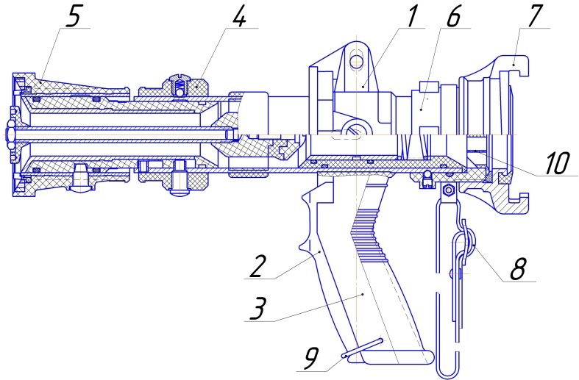  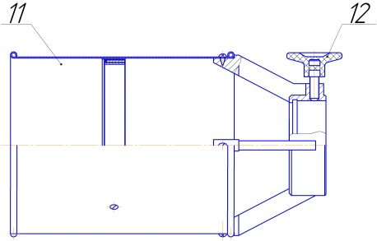  1–корпус; 2–рычаг перекрытия потока; 3– рукоятка; 4 - регулятор расхода; 5–головка управления геометрией струи; 6–переходник; 7–головка соединительная; 8–ремень; 9–скоба стопорная; 10–защитная решетка; 11–пеногенератор; 12–винт  Рис.1  Не подавать струи воды на вещества и материалы, способные взрываться и усиливать горение при реакции с водой.  Не оставлять открытый ствол без надзора на боевой позиции даже после прекращения подачи воды.  При работе на высоте обязательно наличие подствольщика.  Запрещается использовать ствол в качестве ударного инструмента.  При работе с растворами пенообразователей не рекомендуется перекрывать ствол до перекрытия подачи пенообразователя.  Во время работ при низких температурах не перекрывать ствол на длительное время.  Применять большой расход воды только на развившихся пожарах.  6 СВИДЕТЕЛЬСТВО О ПРИЕМКЕ  Ствол пожарный ручной комбинированный универсальный СРП-50и, соответствует конструкторской документации СРП-50и-00.00.00 СБ и признан годным для эксплуатации.  Представитель ОТК  М.П.  _____________________ ___________________  личная подпись (расшифровка подписи)  ______________________  (год, число, месяц)  7 ГАРАНТИИ ИЗГОТОВИТЕЛЯ  7.1 Предприятие-изготовитель гарантирует соответствие стволов требованиям конструкторской документации при соблюдении условий эксплуатации, транспортирования и хранения, изложенных в паспорте.  Гарантийный срок эксплуатации – 24 месяца со дня отгрузки потребителю.  Средний срок службы до списания - не менее 10 лет.  АДРЕС ИЗГОТОВИТЕЛЯ:  86700, Донецкая обл. г. Харцызск,  ул. Кононенка, 2; тел/факс:+38 (06257) 4-60-77;  тел: +38 (06257)4-31-82;4-33-11

